pielikums

Balvu novada Domes

2021.gada 22.jūlija

lēmumam “Par nosaukuma “Otrie Mazkalniņi” piešķiršanu nekustamajam

īpašumam ar kadastra numuru 3878 008 0185”

(protokols Nr.5., 2.§)

*Zemes robežu shēma*

Mērogs 1:2924

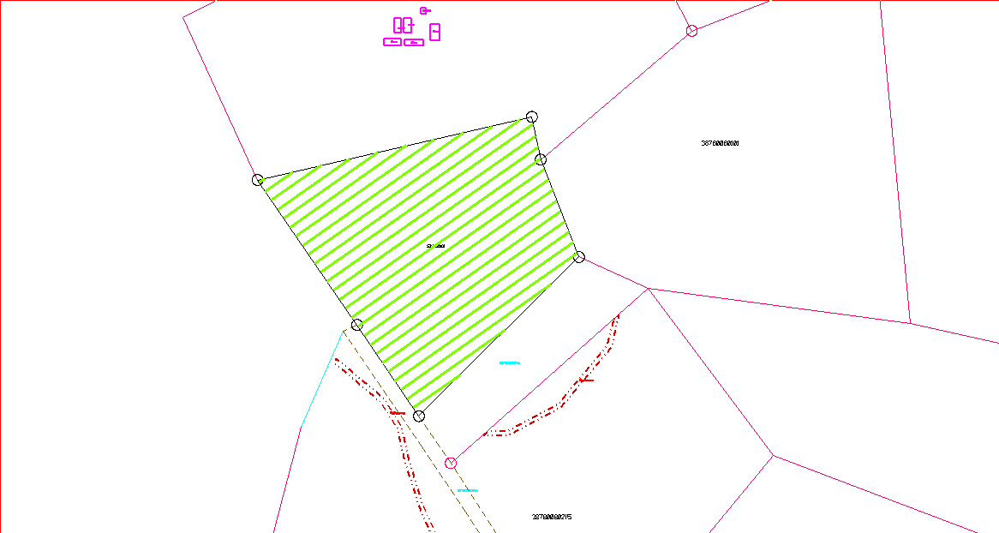

Nekustamā īpašuma kadastra numurs: 3878 008 0185;

Zemes vienības kadastra apzīmējums: 3878 008 0102;

Platība: 4,36 ha;

Statuss: nekustamā īpašuma tiesisks valdījums;

Nekustamā īpašuma lietošanas mērķis: zeme, uz kuras galvenā saimnieciskā darbība ir lauksaimniecība (NĪLM kods 0101).

Domes priekšsēdētājs S.Maksimovs